
Комитет по образованию
администрации муниципального образования Тихвинский муниципальный район Ленинградской области
Муниципальное дошкольное образовательное учреждение
«Детский сад Улыбка»
МДОУ «Д\С Улыбка»

Проектная деятельность
на тему:

«Народная кукла как средство социализации детей дошкольного возраста».

Срок реализации: 2021 – 2023 учебный год.

Возрастная категория: дети 5 – 7 лет
старшей группы детского сада «Красная шапочка».

Разработала:
Ипаткина Оксана Анатольевна, воспитатель

Тихвин
2022

Пояснительная записка на районный конкурс методических разработок. Тематическое направление «Социализация и воспитание обучающихся: современные технологии»

Народная мудрость гласит:
«Кто в куклы не играл, тот счастья не видал»

Наступивший 2022 год объявлен в России годом народного искусства и материального культурного наследия – это и стало для меня поводом начать свой проект «Народная кукла», т. к. предпосылки для его раскрытия мне подсказали мои воспитанники.
На вопрос «Почему мы играем в куклы? Что же такое кукла?», не все дети смогли дать ответ на такой простой вопрос. Чтобы ответить на него, я обратилась к толковым словарям русского языка.
В словаре Сергея Ивановича Ожегова объясняется, что кукла – это детская игрушка в виде фигурки человека.
У Дмитрия Николаевича Ушакова слово «кукла» значится как подобие человека, животного, сделанное из какого-нибудь материала для забавы детей или для театральных представлений.
По мнению других учёных, это любая фигурка человека, даже если она не является детской игрушкой.
Наше сегодняшнее желание знать, какой же была народная игрушка, как ею играли и что она значила, в этом кроется не только познавательный интерес, но ещё и естественное стремление знать и помнить прошлое своего народа.
Русская кукла считается одним из самых загадочных символов России. Это не просто детская игрушка, это неотъемлемый атрибут древних обрядов. С незапамятных времен мастерами было освоено искусство изготовления таких кукол, вобравших в себя все культурные традиции и обычаи Руси.
Считалось, что куклы, сделанные своими руками из подручных материалов, обладают магическими свойствами. Наши предки верили, что куклы способны отгонять злых духов и приносить счастье в дом.
Обрядовых и обереговых кукол почитали, ставили в красный угол, брали на поле, учили детей их изготавливать, но не играли с ними. Некоторые традиционные куклы переходили по наследству и хранились всю жизнь.
Способы изготовления кукол передавались детям от мам и бабушек и закреплялись традициями, и считалось, что чем они древнее, тем действеннее роль куклы в совершении обряда. Именно поэтому способ изготовления куклы нельзя было изменять.
В русских семьях традиционных кукол насчитывалось и хранилось десятками. Люди верили в их «чудесную силу» и замечали, что, если дети много и усердно играют в куклы, то в семье быть прибыли, а если же небрежно обращаются со своими игрушками, в дом обязательно придет беда. В народе по тому, как ребенок относится к куклам в играх, определялось его будущее.
Куклы делались вручную бабушками или мамами вместе с детьми с добрыми пожеланиями, что называется «c душой», и, конечно, в единственном экземпляре.
Обычно в процессе изготовления девочке рассказывали о кукле, какой у нее нрав, что любит и не любит делать кукла, как за ней ухаживать и играть и т.д.
В стародавние времена кукла сопровождала человека на протяжении всей жизни: встречала новорожденного в колыбели, помогала в тяжелые времена, принимала на себя болезни, оберегала от злых сил. Славянская традиция имеет богатую кукольную культуру. Такие игры поощрялись взрослыми, ведь с их помощью ребенок познавал себя и мир, учился вести хозяйство, обретал образ семьи. «Кто в куклы не играет, тот счастья не знает», - гласит поговорка.
Кукла была не просто игрушкой, она была знаком продолжения рода, залогом семейного счастья и благополучия, а еще, зримым посредником между миром детства и миром взрослых. Через кукольную реальность дети входят в жизнь полноправными членами общества, а для взрослых - это единственная возможность вернуться в детство.
Кукла «воспитывала» ребенка, поскольку воплощала дух прадавнего предка, и уже не девочка играла с куклой, а кукла, как старенькая бабушка, передавала свой опыт следующему поколению.
Куклы являлись еще проводником силы рода. К ним относились очень бережно, передавая от матери к дочери, от бабушки к внучке. Они хранились в сундуках и передавались в день свадьбы. В каждом роду сохранялись свои приемы изготовления кукол.
Проект «Народная кукла» направлен на социально-коммуникативное развитие ребенка на основе социокультурных традиций народов и национальностей посредством ознакомления дошкольников с историей народной куклы.
Интерес к народным ремёслам возрастает и в современном мире. Заинтересованность дошкольников в познании какой же была народная игрушка бабушек, как с ней играли, и что она значила закономерен – это естественное стремление знать и помнить прошлое своего народа.
Народная кукла – это источник творчества, который является объектом духовной культуры народа и его представлений о прекрасном.
Моя задача - создать условия для развития нравственной, культурной, творчески активной личности, живущей в связи с окружающим миром и осознающей свою ответственность перед ним; воспитание личности, любящей свою родину и толерантно относящейся к традициям других народов. Я хочу чтобы у моих воспитанников через знакомство с народной куклой пробудился интерес к народной культуре, был приобретен общественный опыт, шло усвоение норм и ценностей принятых в обществе, раскрылись творческие способности.
Проблема патриотического воспитания в переменчивом мире сохраняет свою актуальность и для нашего ДОУ.
Данный проект позволил взаимодействовать с родителями, через творческие мастерские, мастерские народной игрушки. Родителям было предложено открыть мини домашнюю мастерскую, где родители, вместе с детьми, изготавливали куколку в домашних условиях. В своих домашних мастерских изготовили куколку семья Боченковой Таисии и Новикова Андрея (кукла «Колокольчик»), Булина Артёма и Шмыриной Виктории (кукла «Отдарок на подарок»), семья Воздвиженского Егора (кукла «Утешница»). Родители с большим удовольствием откликнулись и смастерили куколок вместе со своими детьми.
Семье отводиться значимая роль в решении задач воспитания. Успехи в деле воспитания возможны только при объединении усилий семьи и других социальных институтов. Образовательное учреждение по-прежнему остается одним из важнейших социальных институтов, обеспечивающих воспитательный процесс и реальное взаимодействие ребенка, родителей и социума; при этом важно подчеркнуть, что каждая из сотрудничающих сторон самоценна: никто не главнее и не лучше, вклад каждой стороны в развитие и социализацию ребенка уникален.
Вид проекта: познавательный, творческий.
Тип проекта: долгосрочный
Срок реализации: ноябрь 2021 – апрель 2023 г.
Участники проекта: дети старшего дошкольного возраста, воспитатель и родители.
Значимость проекта: мир народной куклы чрезвычайно интересен и разнообразен. Нам сейчас сложно представить всё богатство русской кукольной традиции, потому что она почти полностью исчезла из повседневного быта. Современные дети в основном играют пластмассовыми игрушками фабричного производства и мало представляют себе в какие куклы играли наши предки, какую славную историю имеет русская народная тряпичная кукла. Современный рынок изобилует яркими, интересными, но порой бесполезными, а иногда и вредными, с точки зрения воспитания и развития детей, игрушками. Работать над этой проблемой необходимо. И одним из возможных путей её решения является изучение народной куклы в игре современных детей.
Актуальность выбранной темы: приобщение детей к русской народной культуре является сегодня актуальной темой. Детям обязательно нужно знать историю своего народа, его традиции, культуру, промыслы, чтобы чувствовать себя его частью, ощущать гордость за свою страну. Сохраняя и передавая следующим поколениям культурные и нравственные ценности русского народа, нужно возвращать в нашу жизнь и жизнь наших детей самодельную куклу. В играх с куклами дети учатся общаться, фантазировать, творить, проявлять милосердие, тренируют память.
Почему мы выбрали куклу, как средство приобщения детей к народной культуре? Кукла – первая игрушка, поэтому она близка и понятна ребенку. Рукотворная тряпичная кукла – часть народной традиции. Изготавливая ее, ребенок узнает историю своего народа. Кукла не рождается сама, ее создает человек, а самые талантливые творцы кукол – дети. Через кукольный мир они входят в жизнь и постигают ее закономерности. Кукла – зримый посредник между миром детства и миром взрослых. Знакомство детей с историей народной куклы и технологией её изготовления представляет возможности для творческого самовыражения детей, формирование навыков работы с различными материалами – природными и бытовыми. Народная кукла наиболее близка детям и в тоже время связана со многими аспектами национальной культуры. Изготовление с детьми народной игрушки имеет большие воспитательные возможности. У детей развивается чувство цвета, ритма, пропорций, глазомер, эстетический вкус. Одним из важных моментов в изготовлении куклы является то, что её можно изготовлять без иглы и ножниц. Дети приобретают необходимые трудовые навыки.
Занятия с детьми о народной кукле помогают просто и ненавязчиво рассказать о самом главном – о красоте и многообразии этого мира, его истории. Такие занятия учат ребенка слышать, видеть, чувствовать, понимать и фантазировать. Вместе с тем, в процессе занятий формируются усидчивость, целеустремленность, способность доводить начатое дело до конца, развивается мелкая моторика – все эти качества и навыки пригодятся ребенку для успешной учебы в школе.
Цель проекта: пробудить интерес детей к истокам русской народной культуры в процессе ознакомления их с историей возникновения и самостоятельного изготовления традиционной тряпичной куклы.

Задачи:
-обогащать знания дошкольников об истории возникновения традиционных народных тряпичных кукол;
-формировать знания о разнообразии и назначении традиционной русской народной тряпичной куклы (игровые, обрядовые, обереговые);
-учить детей изготовлять кукол своими руками (применить на практике технологии изготовления различных видов тряпичных кукол (закрутка, скрутка);
-развивать мелкую моторику рук и умение работать с разными видами ткани;
- формировать индивидуальные творческие способности детей
- обогащать словарный запас, знакомить с новыми словами и их значениями (кукла-закрутка, оберег, лоскут, безликая кукла, фартук, нянюшка, рукодельница);
- стимулировать развитие коммуникативных навыков и дружелюбия;
- воспитывать интерес к русской народной кукле, бережное отношение к культуре своего народа, уважение к национальным традициям.
Методы проекта: наглядный, словесный, практический.
Приёмы проекта: вводные беседы по теме, рассматривание фотографий, иллюстраций книг о тряпичных куклах, презентации по теме, показ в практической деятельности, чтение художественной литературы (народные сказки «Василиса Прекрасная» или «Матушкина кукла», «Терешечка» (кукла-пеленашка), «Крупеничка», «Снегурочка» (сжигали куклу на праздник Масленицы), индийская народная сказка «Кукла», норвежская сказка «Куколка в траве») , составление коротких рассказов на тему «Моя любимая кукла», изобразительная деятельность «Нарисуй тряпичную куклу».
Предполагаемый результат:
- Повышение познавательной активности детей (у детей сформированы знания о русской народной кукле, материалах, необходимых для её изготовления);
- Воспитание в детях любви и уважения к народным традициям и прошлому русского народа;
- Выставка семейных работ «Игрушка своими руками» (привлечение родителей к участию в реализации проекта (совместное изготовление куклы с детьми дома);
- Создание мини-музея «Куклы из бабушкиного сундука» (совместная деятельность воспитателей группы и детей);
- Мастер-класс для педагогов «Девичьи посиделки» (изготовление куклы «День-ночь»).
Итог: 1. У детей сформирован познавательный интерес.
2. Прошла выставка семейных работ «Семейная творческая мастерская».
3. В группе создан мини-музей «Куклы из бабушкиного сундука», который пополняется каждый месяц новой куколкой, изготовленной воспитателями вместе с детьми.
4. К концу апреля планируем провести мастер-класс для педагогов «Девичьи посиделки».

Примерное комплексно – тематическое планирование
на период ноябрь 2021 – апрель 2022
Время проведения совместной деятельности – вторая половина дня/вечернее время

Ноябрь
- Беседы на тему: «Мои любимые игры и игрушки», «История возникновения тряпичной куклы»;
- Чтение художественной литературы: М.А. Пожарова «Тряпичная кукла»;
- ФЦКМ - «Какие знаете виды тканей?», «Из какого материала легче сделать куклу?».
- Совместная деятельность воспитателя и детей – изготовление куклы – «Пеленашка».

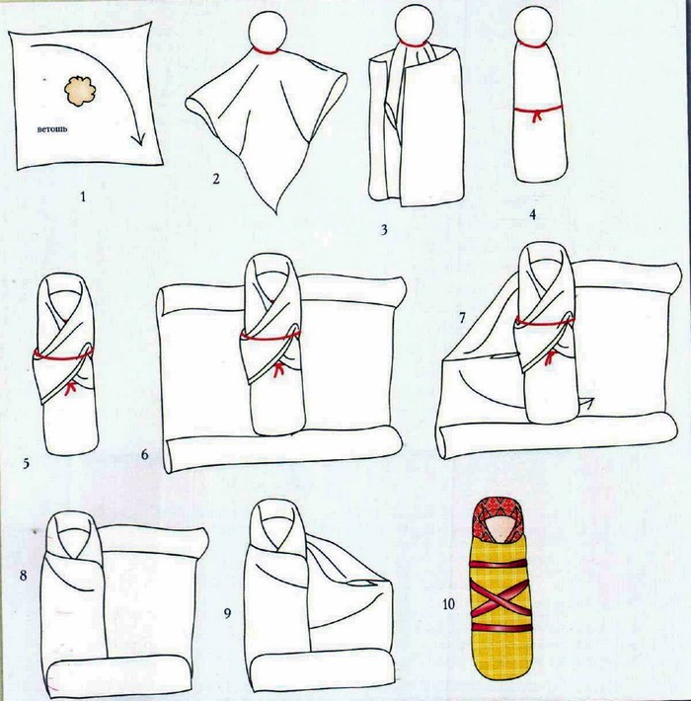
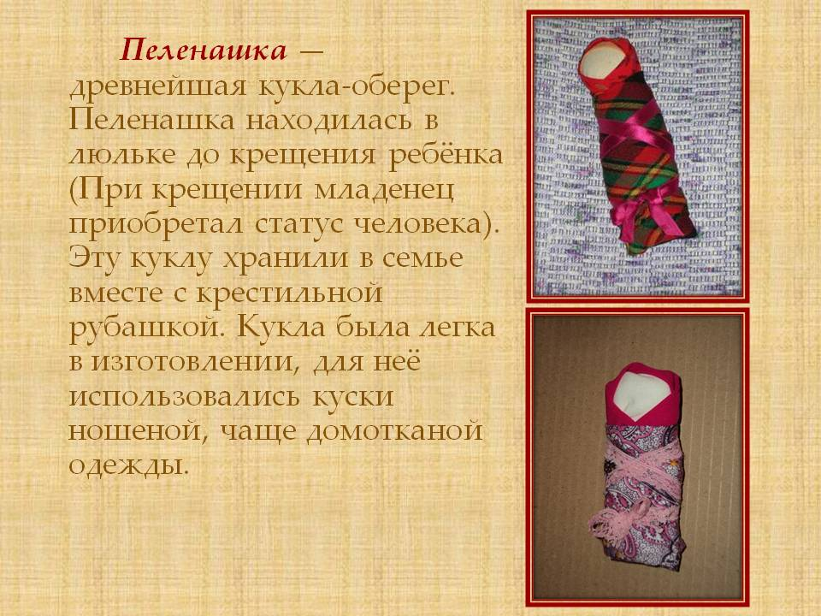

Декабрь
- Беседа на тему: «Как выглядели куклы раньше»;
- Чтение художественной литературы: И. Рюмина «Куклы наших бабушек»;
- Изобразительная деятельность - рисование «Куклы бабушек», «Украсим кукле фартучек»;
- Совместная деятельность воспитателя и детей – изготовление куклы – «Кувадка».
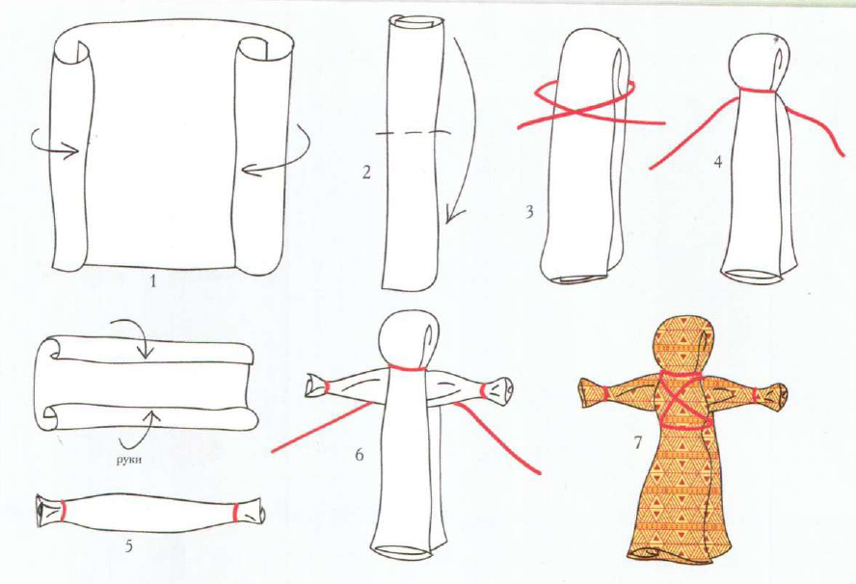
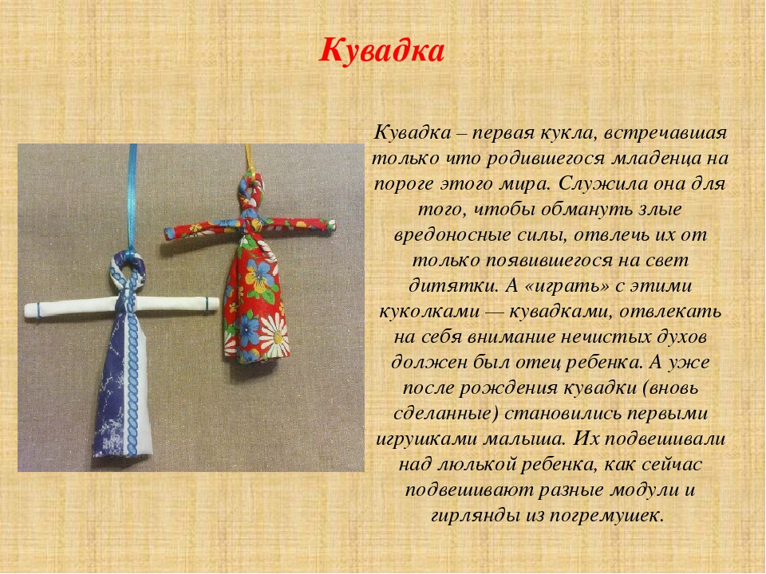

Январь
- Беседа на тему: «Зачем нашим предкам нужны были куклы?»;
- Чтение художественной литературы: К. Д. Ушинский «Как рубашка в поле выросла»;
- Рассматривание презентации на тему «Путешествие в прошлое куклы»;
- Изобразительная деятельность – «Дорисуй орнамент», «Кукла в национальном костюме», «Раскрась свою Столбушку».
- Совместная деятельность воспитателя и детей – изготовление кулкы – «Столбушка».

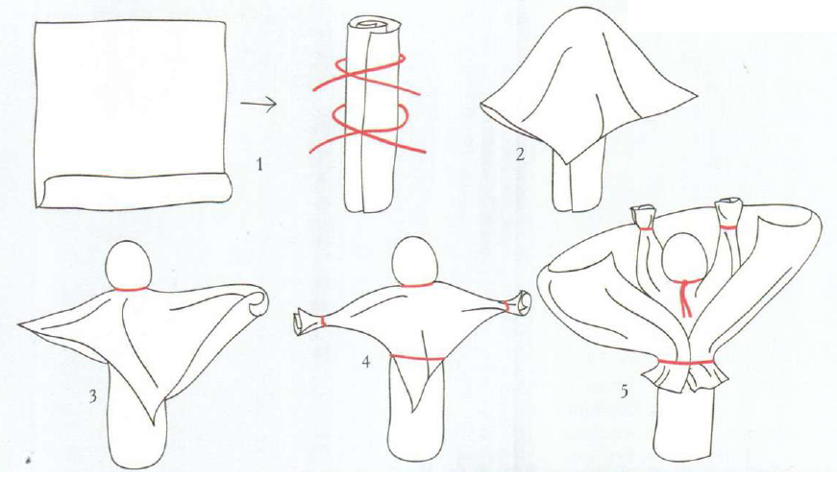
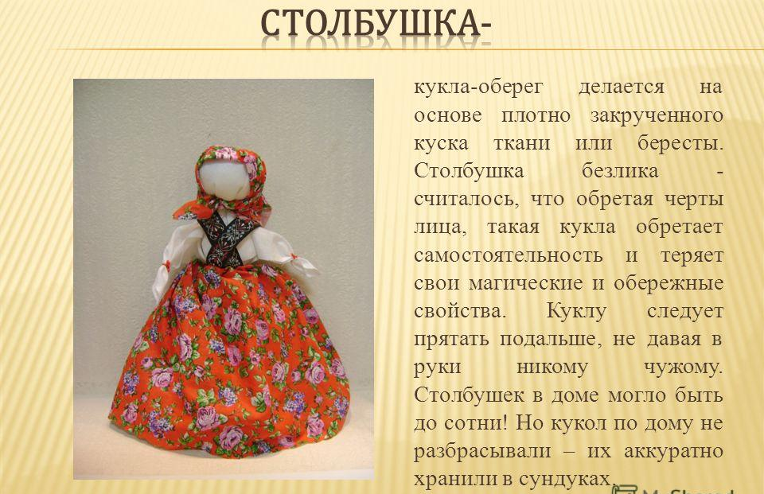

Февраль
- Беседа на тему: «Почему у народной куклы нет лица»;
- Чтение художественной литературы: рассказ К.Д. Ушинскиий «Василиса Прекрасная»;
- Заучивание стихотворений и хоровода: стихотворение «Я кукла, кукла-оберег…, «Тряпичную куклу сшила мама дочке..», игра-хоровод «Приехала купаленка…»;
- Совместная деятельность воспитателя и детей – изготовление куклы «Масленица» из пряжи;
- Совместная деятельность воспитателя и детей – изготовление куклы «Зерновушка» (или «Крупеничка»).
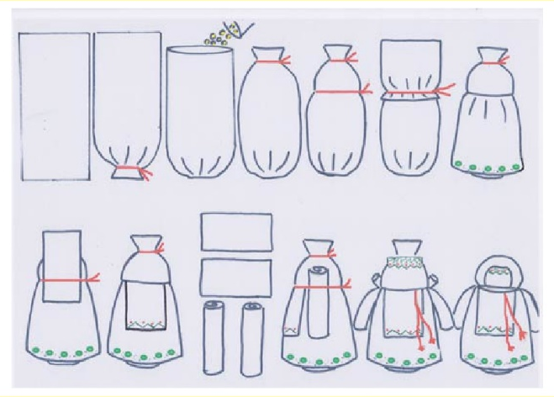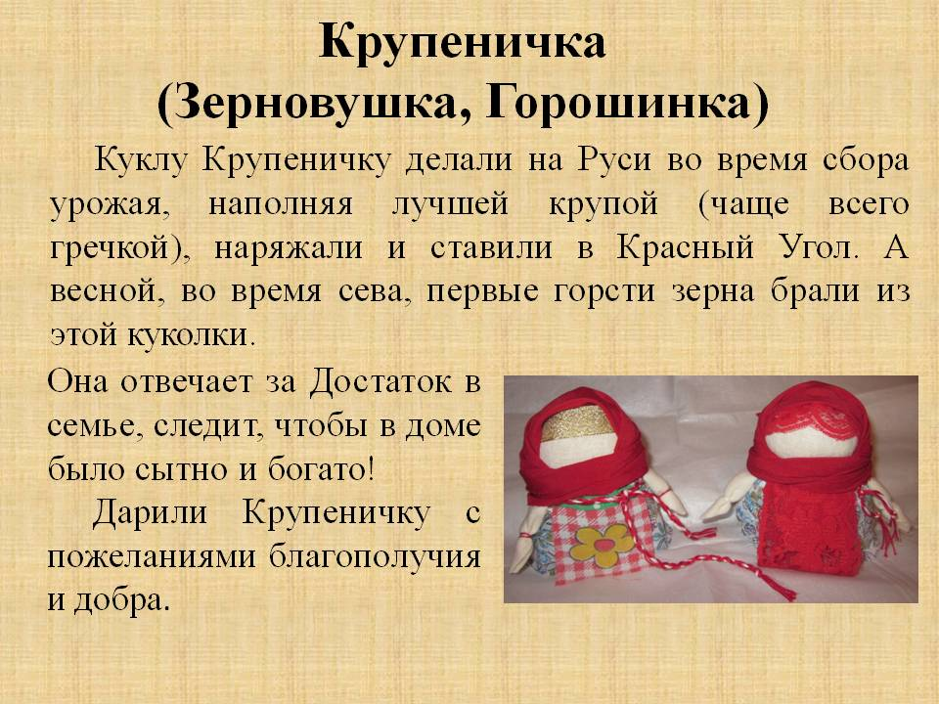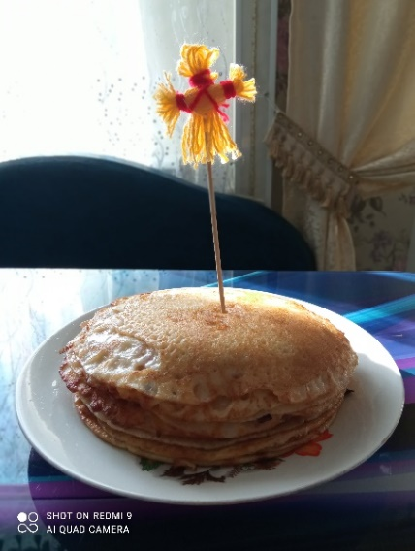

Март
- Беседа на тему: «Чем играли наши бабушки»;
- Познавательное занятие: «Как мы с Масленицей знакомились»;
- Совместная деятельность родителей и детей – изготовление кукол дома: «Семейная творческая мастерская» - «Мастерская народной игрушки» - кукла «Утешница», «Отдарок на подарок», «Колокольчик» на выбор;
- Совместная деятельность воспитателя и детей – изготовление куклы «Берегиня».
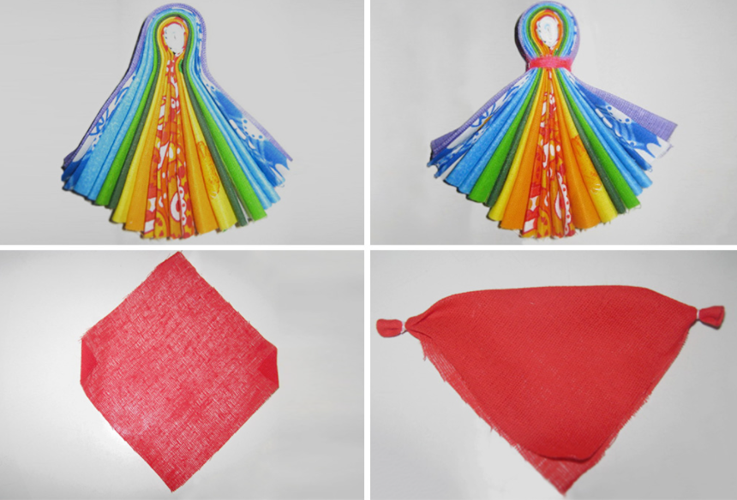
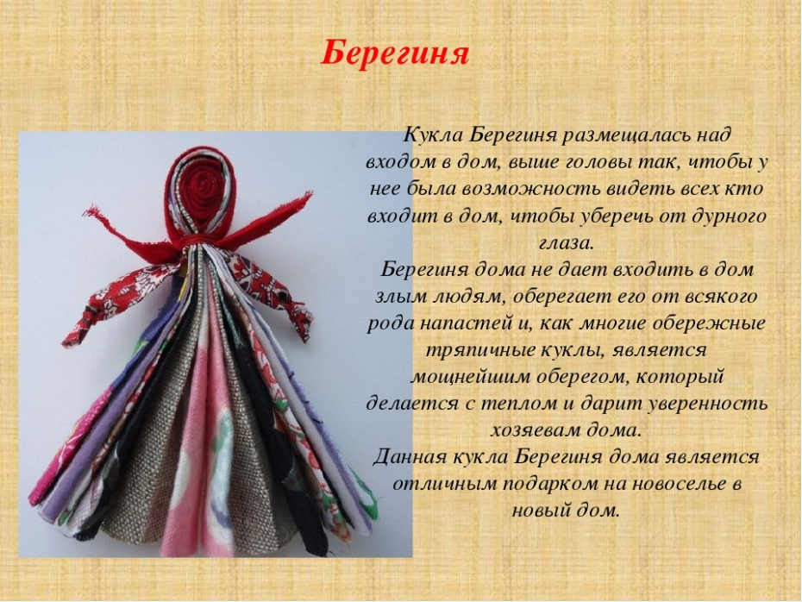

Апрель
- Чтение художественной литературы – русская народная сказка «Терешечка»;
- Разучивание пальчиковой игры «Не плачь куколка моя»;
- Разучивание игры малой подвижности «Ярмарка»;
- Совместная деятельность воспитателя и детей – изготовление куклы «Зайчик на пальчик».

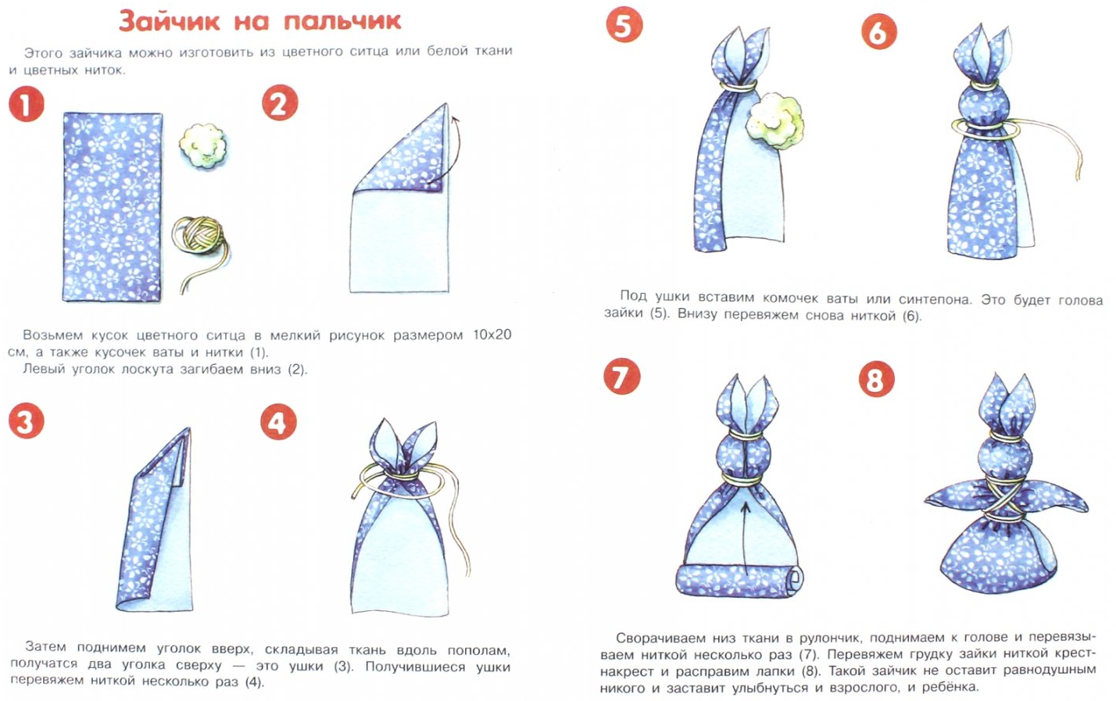
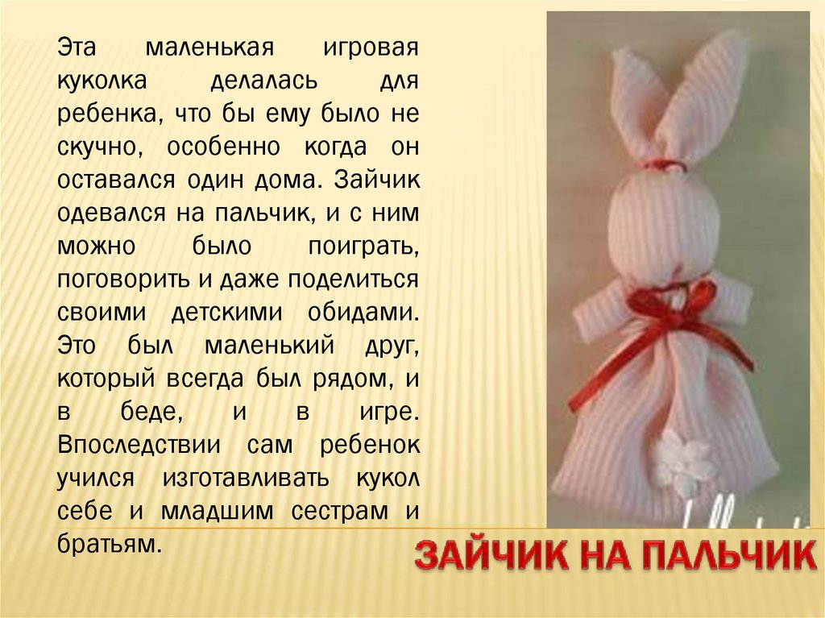

Мониторинг результативности работы. 18 воспитанников
№ | Задачи | Начало работы над проектом | Завершающий этап первого года работы
1 | Научить детей работать с тканью при создании выразительных образов. | 12 человек испытывали трудности в закатывание кусочка ткани. | Работу с тканью освоили 16 человек, у двух детей ещё возникают затруднения.
2 | Научить детей перетягивать ткань нитью, разграничивая части тела куколки. | Справлялись с этой задачей 10 человек. | Все дети научились перетягивать ткань нитью, но 4 человека делают это очень слабо.
3 | Научить детей завязывать узелки. | 2 ребенка умеют завязывать узелок. | Научились. 10 человек. 8 детей - испытывают трудности.
4 | Наполнять голову куколки ватой | 15 человек хорошо справлялись с этой задачей. | Все дети научились наполнять ватой голову своей куколки.
5 | Воспитывать аккуратность в работе. | 13 детей аккуратно выполняли свою работу, у остальных ткань часто падала, ниточки терялись, постоянно запутывались. | С этой задачей все дети стали справляться.

Вывод: на начало выполнения работы над проектом мониторинг показал, что в ходе выполнения работы большинство воспитанники испытывали затруднения при выполнении закатывания кусочка ткани, при перетягивании ниткой ткань, в завязывании узелков и аккуратным наполнением ватой.
В своей работе я планирую продолжать воспитывать интерес и бережное отношение к русской народной кукле, закреплять умение аккуратно работать с тканью, нитками и наполнителем; будем продолжать развивать мелкую моторику рук и умение работать с разными видами ткани.

Список используемой литературы

- Берстнева Елена, Догаева Наталья « Кукольный сундучок», издательство «ООО Белый город», Москва.
- Дайн Г. Д. «Русская народная игрушка» - М.: Легкая и пищевая промышленность, 1981.-192с.,ил.
3. Знакомство детей с русским народным творчеством, Санкт-Петербург, 2008 г.
4. Иванова Л.В., Народные обрядовые праздники, М.; 2009г.Кононов А. Духовный смысл игрушки //Духовно-нравственное воспитание. – 2002. – №1. – С. 40-51.
5. Князева О.Л., Маханева М.Д.. Приобщение детей к истокам русской народной культуры: Программа. Учебно-методическое пособие. – СПБ.: Детство-Пресс,2004.
6. Нестеренко А.В. Традиционные народные куклы в игре современных дошкольников. /Современный детский сад, 2010, №5, с. 51 -56.
7. Тихонова М.В., Смирнова Н.С. красна изба…Знакомство детей с русским народным искусством, ремеслами, бытом в музее детского сада. – СПб.: «ДЕТСТВО-ПРЕСС», 2009г.
8. Котова И.Н., Котова А.С. «Русские обряды и традиции. Народная кукла». – СПб.: «Паритет», 2008. – 240 с.+ вкл.

Электронные ресурсы:
1.Лавриненко, С. А. Народная игрушка в социализации детей дошкольного возраста как средство реализации целевых ориентиров ФГОС ДО / С. А. Лавриненко. — Текст : непосредственный // Инновационные педагогические технологии : материалы VI Междунар. науч. конф. (г. Казань, май 2017 г.). — Казань : Бук, 2017. — С. 34-37. — URL: https://moluch.ru/conf/ped/archive/214/12320/ (дата обращения: 04.04.2022).
2. Народная кукла: //vedjeva.gallery.ru/
3. Русские обрядовые куклы: //club/osinka.ru
4. Ручная Работа: //handmade.idvz.ru
5. Славянская доктрина: //mirtesen.ru

Приложение №1

Изготовление с детьми куклы «Пеленашка»:

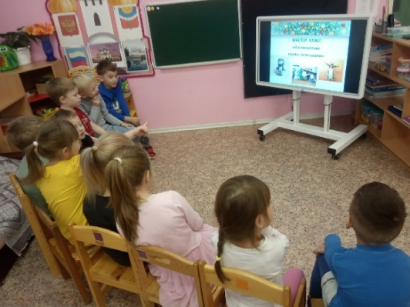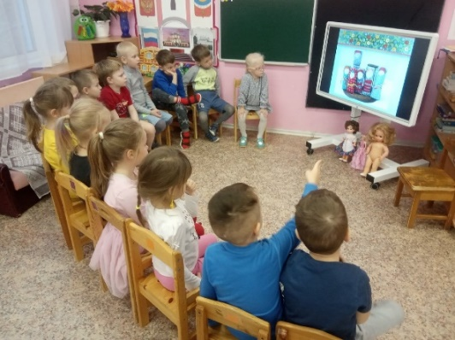

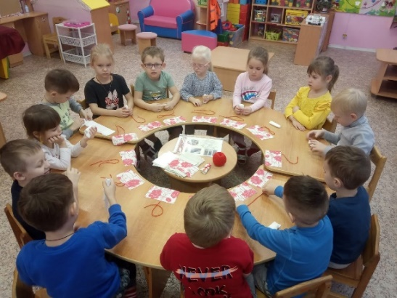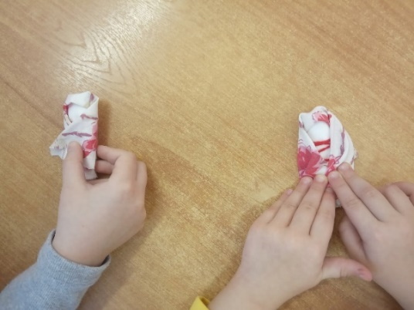

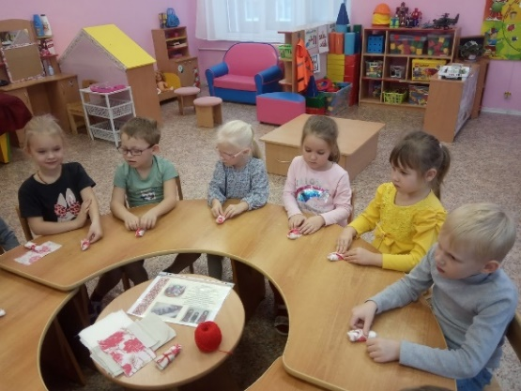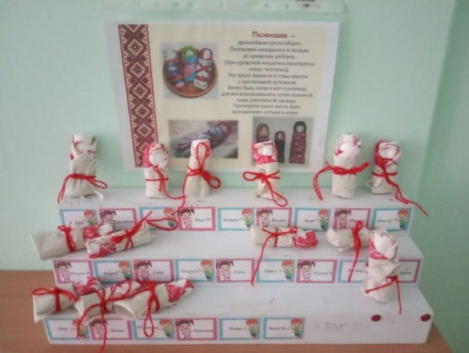

Приложение №2

Изготовление с детьми куклы «Кувадка»:

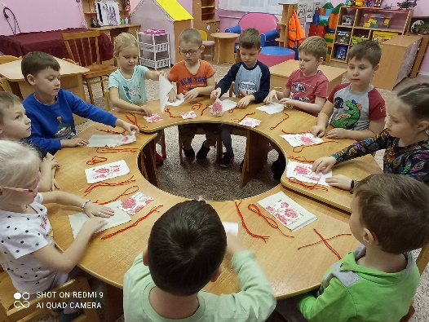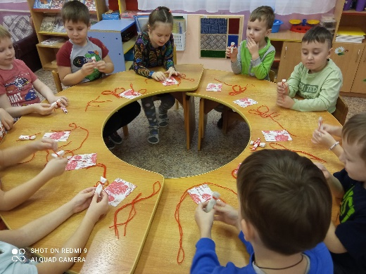
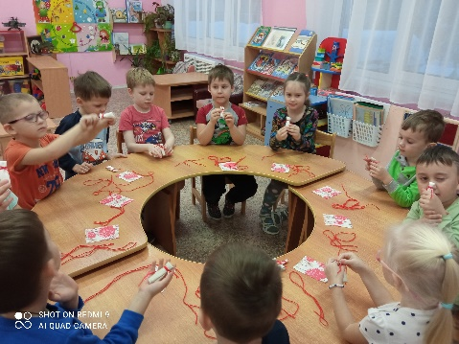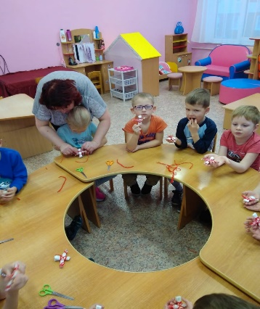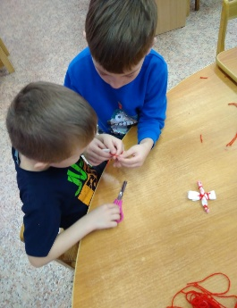

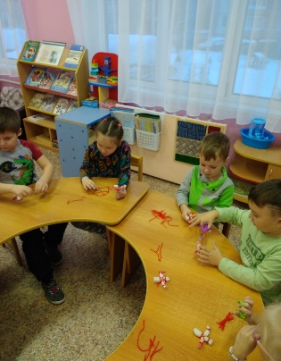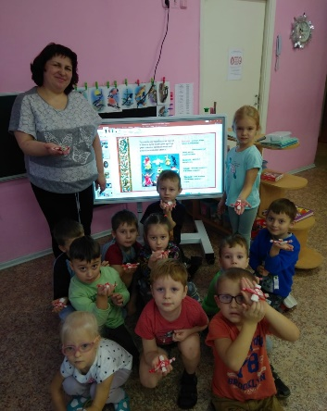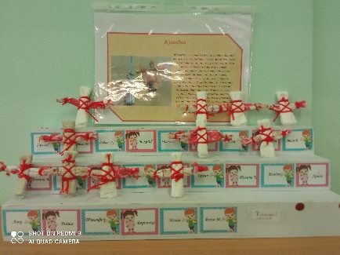

Приложение №3
Изготовление с детьми куклы « Столбушка»:

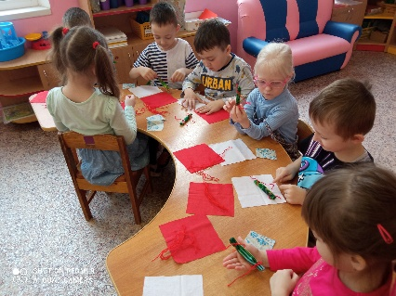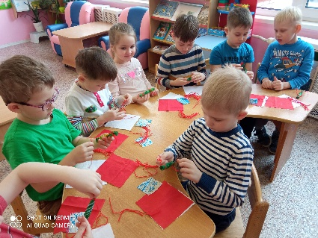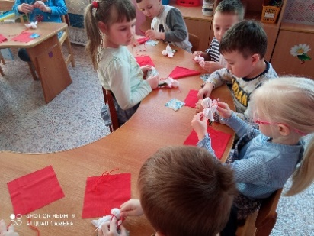

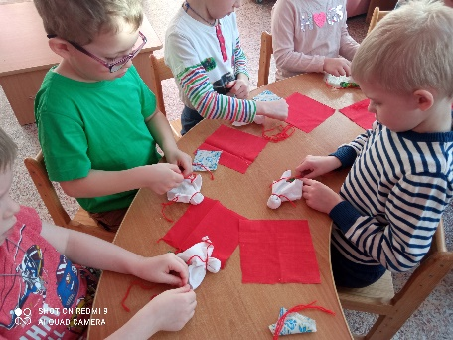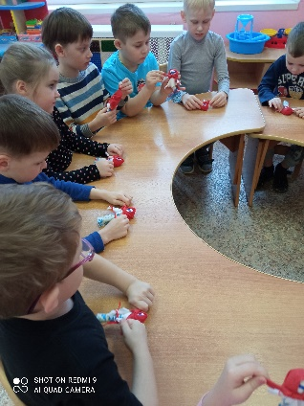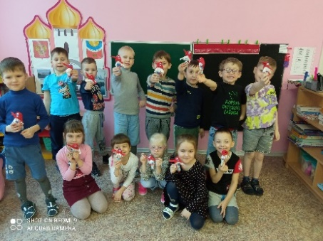

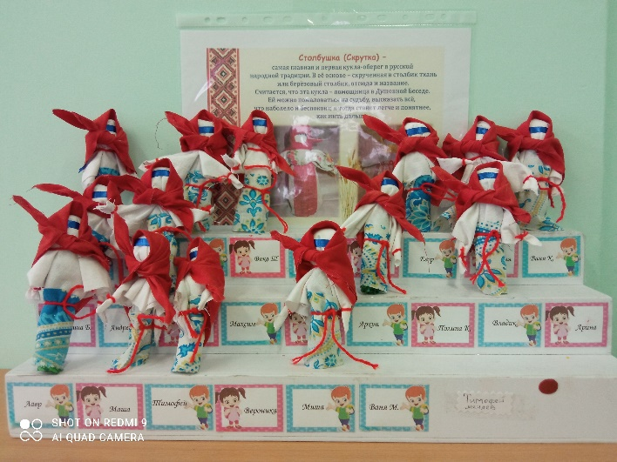

Приложение №4

Изобразительная деятельность - «Раскрась свою куколку Столбушку»

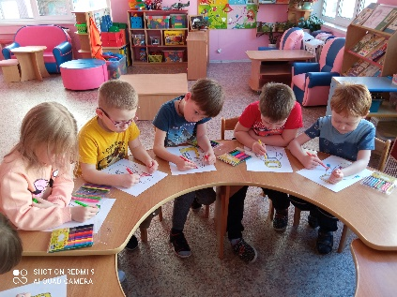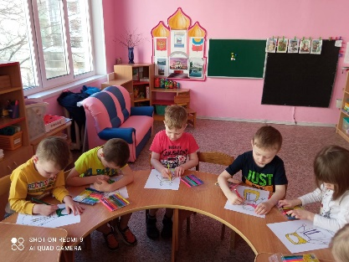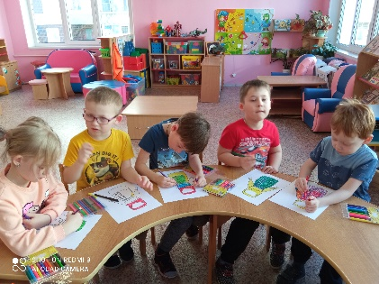

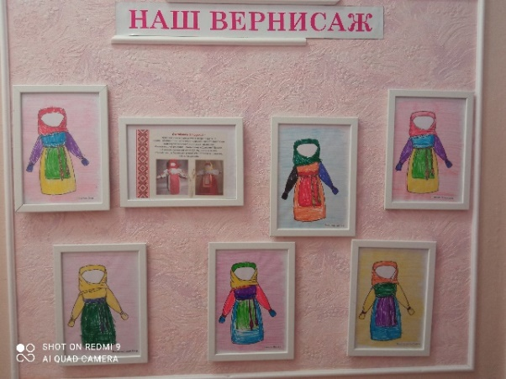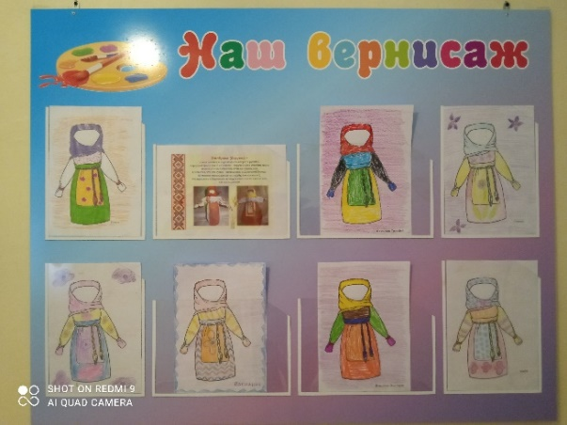

Приложение №5
Изготовление с детьми куклы «Крупеничка»:

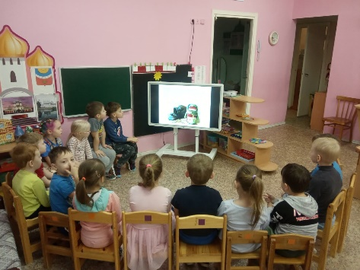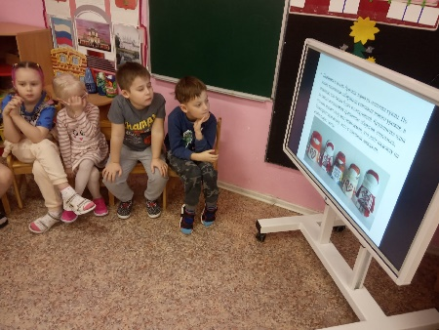
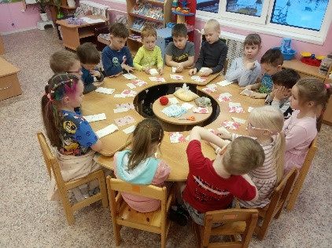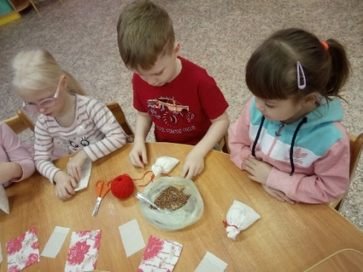
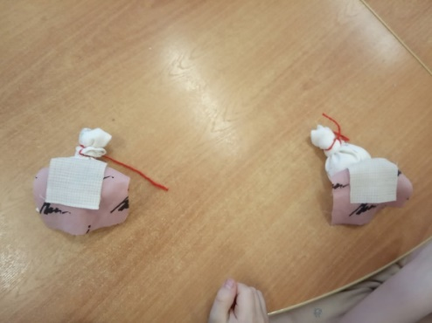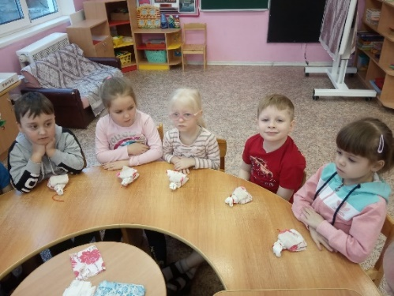

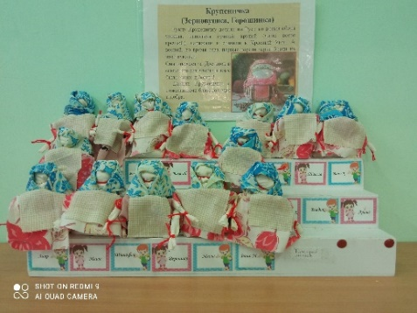

Приложение №6

Заучивание с детьми стихотворений, хоровода:

Cтихотворение
«Я кукла, кукла-оберег»:
Я кукла, кукла-оберег,
Твоя помощница навек.
Люби меня и уважай,
И никогда не обижай.
Я принесу тебе удачу.
Жизнь станет ярче и богаче!

Стихотворение
«Тряпичную куклу сшила мама дочке»:
Тряпичную куклу сшила мама дочке,
Надела на ножки в красные носочки.
Ниточки – косички, платьице в горошек.
Вся теплом согрета маленьких ладошек.

Игра-хоровод «Приехала купаленка…»
Приехала купаленка
(дети ходят по кругу)
На семидесяти тележеньках,
Привезла нам купаленка
(наклоняются в круг и разводят руки в стороны)
Добра и здоровья,
(хлопки руками вправо-влево)
Богатства и почести.
(хлопки руками вправо - влево).

Приложение №7
Участие во II Всероссийском творческом конкурсе
«Масленицу встречаем – зиму провожаем!»

Работа Колотушкиной Марии, 5 лет, кукла «Крупеничка»:

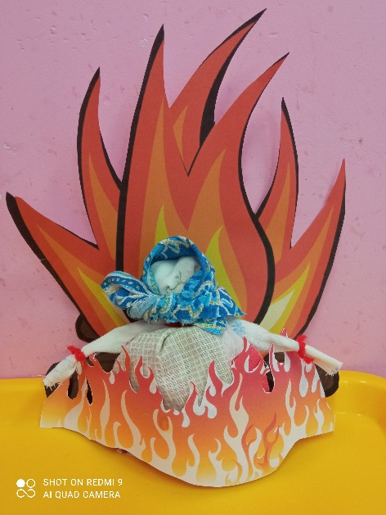

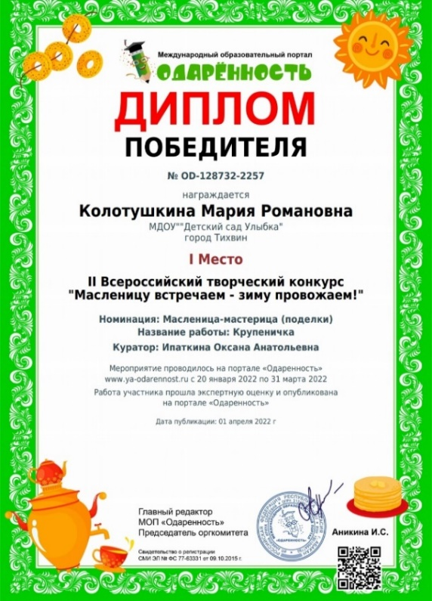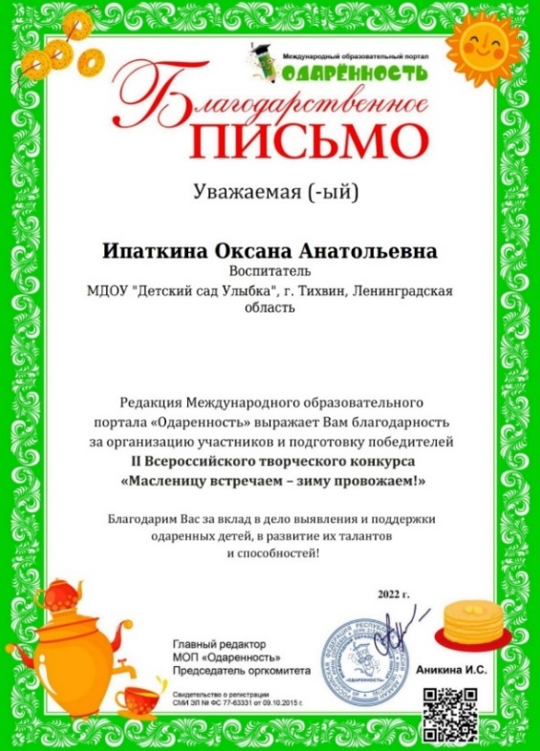

Приложение №8
Конспект по познавательному занятию в старшей группе.
«Как мы с Масленицей знакомились»
Цель: формирование у детей и родителей интереса к народным традициям.
Задачи:
•дать общее представление о народном празднике Масленица, о его обрядах и традициях;
•познакомить участников мастер-класса с технологией изготовления куклы-масленицы из ниток;
•научить изготавливать простейшую народную куклу;
•обеспечить атмосферу доброжелательности, комфортности в общении;
•воспитывать любовь и уважение к народной культуре, традициям, нравственным ценностям русского народа.
Материалы (Цвета ниток могут варьироваться на усмотрение мастеров):
• Моток ярких шерстяных нитей;
• Красные нити – для перевязки частей изделия;
• Деревянная палочка или шпажка (соломинка) – для формирования основы куклы;
• Ножницы.
Беседа «Масленичные традиции»
Воспитатель: Доброе утро ребята, давайте с вами поприветствуем друг друга:
Приветствие:
Здравствуй, группа (руки вперед)
Здравствуй, сад! (руки в стороны)
Здравствуй, добрый мир ребят (обнять себя за плечи)
Звери, птицы на планете, (скрестить руки перед собой, взмахи)
Здесь гостям все рады дети. (протянуть руки к гостям)

Воспитатель: Отгадайте загадку:
На Руси давным-давно Солнце стукнет ли в окно
После стужи лютой, злой март идёт в наш край родной,
А в какое время года просыпается природа? (Весной)
Воспитатель: А сейчас какое время года (весна), а какой месяц (март).
Воспитатель: Правильно, весна. - Ребята вы знаете каким праздником люди весну встречают?
Дети: - Масленица.
Воспитатель: Правильно, Масленица — это один из самых веселых праздников. Раньше всю неделю люди устраивали веселые проводы зимы. Эти проводы сопровождались народными гуляниями, а самыми главными там были блины.
Существует множество версий по объяснению того, откуда появился праздник Масленица.
Привлекательна версия, где в основе появления названия праздника «Масленица» лежит традиция выпекать блины. По ней люди старались привлечь милость солнышка, чтобы оно их обогрело и помогло в трудную минуту. Поэтому блины в форме маленького солнышка. Также было принято водить хороводы и устраивать гуляния. Считалось, что подобные церемонии делают добрее солнце, т. е. солнце «умасливается». Отсюда и название — «Масленица».
У Масленицы много прозвищ: «касаточка», «сахарные уста», «целовальница», «честная масленица», «веселая», «перепелочка», «объедуха», «ясочка».
Своими корнями Масленица уходит в языческие времена. В те далекие времена этот праздник был связан с днем весеннего солнцеворота. Когда оно поворачивалось в сторону лета красного.
Раньше на Масленицу возводились ледяные горки, торговали чаем, сладостями, блинами, веселился народ в костюмах, устраивали катания на лошадях.
Во все времена главное угощение на Масленице — это блины. Они пеклись и поедались в большом количестве. Каждый день на Масленой неделе есть определенный обряд:
- первый день (понедельник) называется встреча Масленицы. В этот день наряжается соломенная кукла и устраиваются застолья с разными сладостями;
- второй день (вторник) называется заигрыши: устраиваются катания на горках и едят блины;
- третий день (среда) — лакомка — все шли к теще на блины;
- четвертый день называется широкий четверг: поются песни, выполняются обряды, устраиваются кулачные бои, катаются на санях, колядуют;
- на тещины вечерки (пятница) зятья звали тещу на угощение;
- шестой день (суббота) называется золовкины посиделки: в этот день молодая невеста приглашала своих родных к себе;
- последний день (воскресенье), называемый прощеным днем, сжигали соломенную куклу, а пепел от нее рассеивали по полю, чтобы будущий урожай был богатым. В этот день принято прощать все обиды и оскорбления. Воспитатель: Давайте мы с вами сегодня тоже сделаем маленькую куклу-масленицу, которая станет для нас игрушкой, а для взрослых – оберегом. Делать мы её будем из ниток, но прежде чем приступить к изготовлению нашей масленицы, давайте разомнём наши пальчики. (Дети берут по клубочку ниток для вязания из корзины)
Пальчиковая гимнастика.
Нужно пряжу нам размять (катают в руках)
И в клубочки заматать
Ты катись-вертись клубок (катят клубок по правой руке)
Нам не нужен узелок, (катят клубок по левой руке)
Наш клубок тугой как мячик
Но он в пальчиках не скачет.

Воспитатель: Молодцы. Положите клубочки ко мне в корзинку повернитесь ко мне спинками. Закройте глазки.
- Клубочки размотайтесь и в ниточки превращайтесь. Я предлагаю вам сесть на свои места за столом.
Дети, у вас на столах нитки – длинные и короткие. Из длинной пряжи получилась голова и туловище нашей куколки, а из короткой пряжи – руки. Все части будем закреплять ниточкой, завязывая крепкие узелки.
Итак, приступим к работе:
1. Наматываем на пальцы небольшое количество ниток для головы и туловища
2. Немного отступив от края, перевязываем красной ниткой – это будет голова.
3. Продеваем палочку - шпажку через нити. Оформляем голову куклы (по правилам отсутствуют черты лица, чтобы не дать пути злым духам).
4. Подготавливаем руки куклы. Для этого снова наматываем нити на пальцы, снимаем полученные мотки и перевязываете их красной нитью в двух местах, немного отступив от концов.
5. Устанавливаем полученные руки между нитями туловища. Фиксируем их, привязав красными нитями к палочке-основе.
6. Используя красные нитки, закрепляем руки и оформляем туловище куклы – обвязываем тельце оберега крест-накрест.
7. Концы мотков (туловища, ручек) разрезаем ножницами. Куколка-масленица готова!
Воспитатель: Какие красивые у вас получились куклы. С этой куколкой-масленицей можно поиграть, можно подарить своим близким, а можно воткунть в стопку с блинами. Очень хорошая куколка получается, дорога тем, что своими руками верчена и вязана в радости и ожидании чудес. А значит оберегом послужит от печалей и напастей!
Рефлексия: Про какой праздник мы сегодня с вами узнали? А кто запомнил прозвища масленицы? Молодцы! А какую куколку мы с вами научились делать? Что нам понадобилось для изготовления этой куколки? Что для вас было самым трудным в изготовлении вашей куколки? А что получилось легко? Вы все у меня большие молодцы, справились со всеми трудностями и изготовили таких красивых куколок – Маслениц!

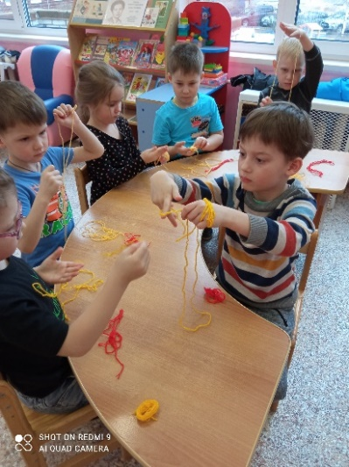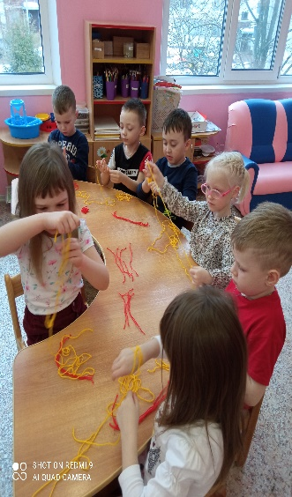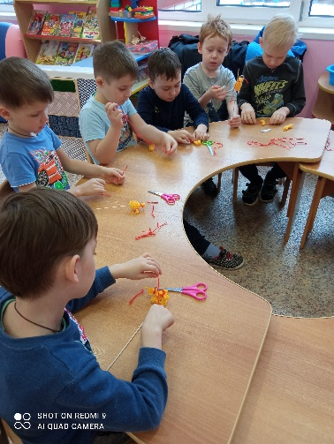
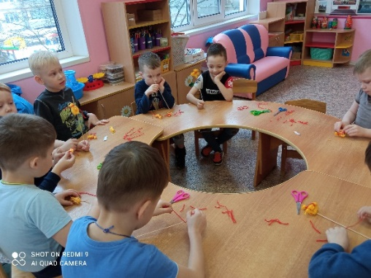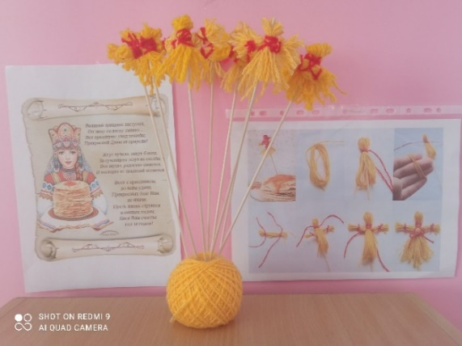
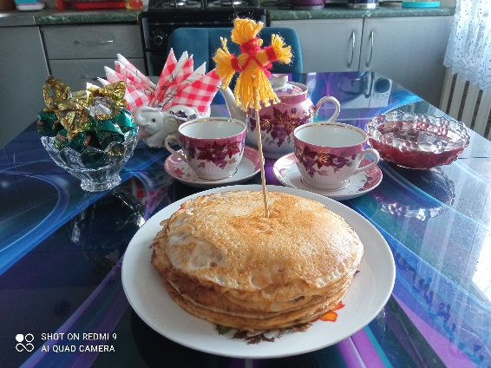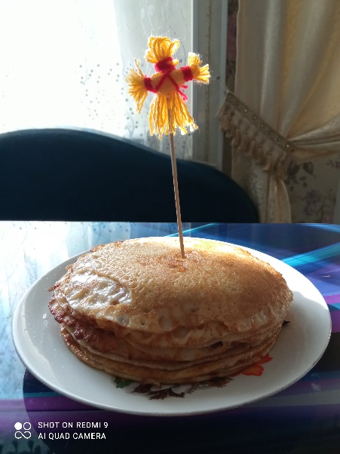

Приложение №9
Семейная творческая мастерская:
«Мастерская народной игрушки»

Семья Шмыриной Виктории, кукла «Отдарок на подарок»:

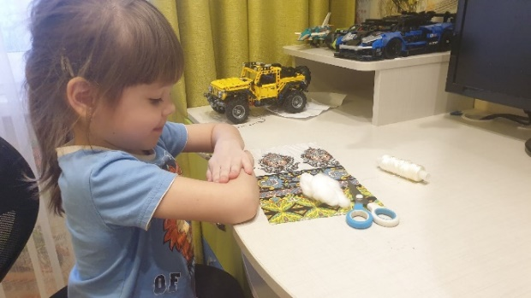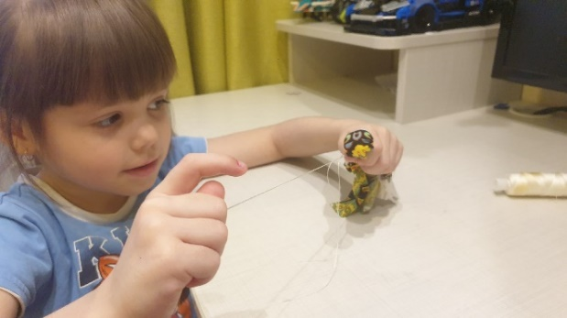
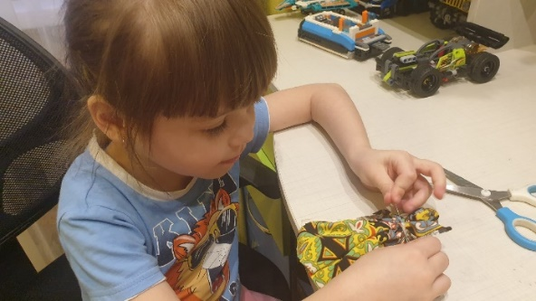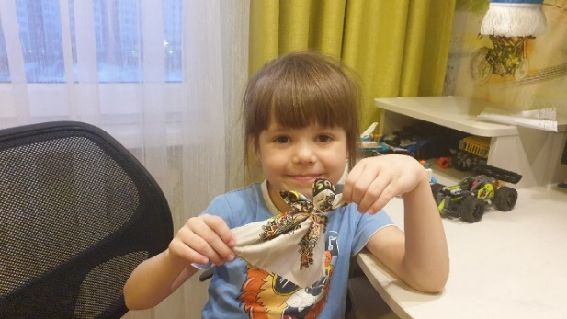
Семья Боченковой Таисии, кукла «Колокольчик»:
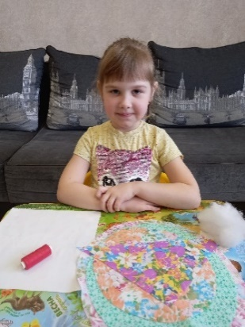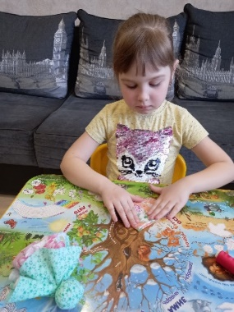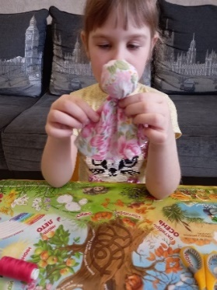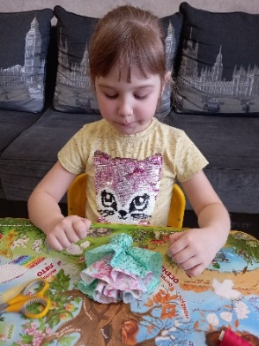
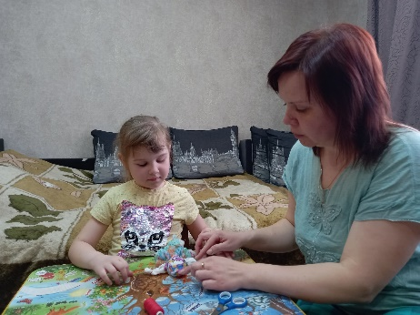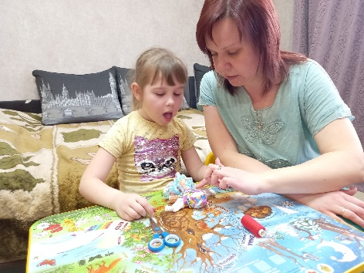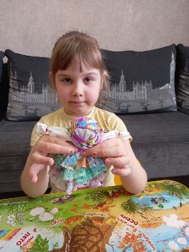

Семья Воздвиженского Егора, кукла «Утешница»:

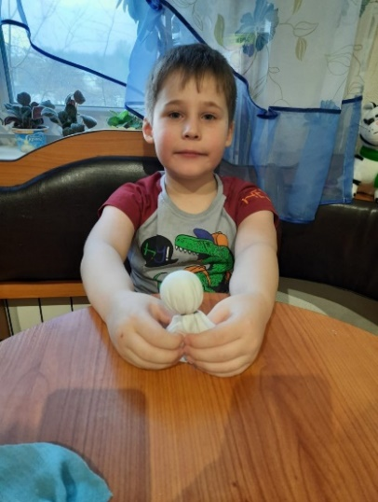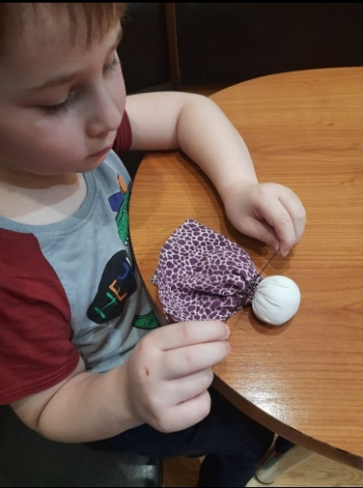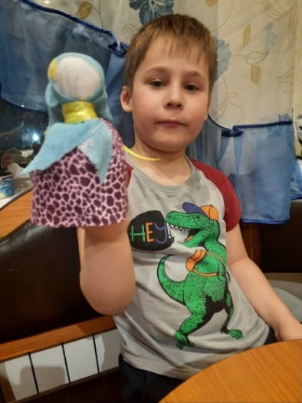
Семья Булина Артёма, кукла «Отдарок на подарок»:
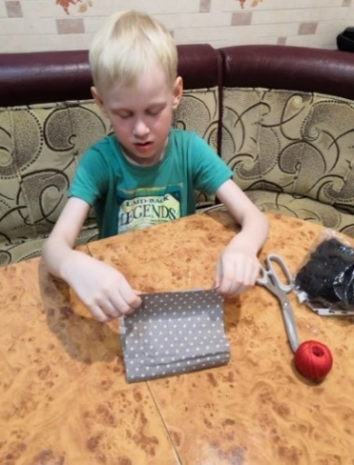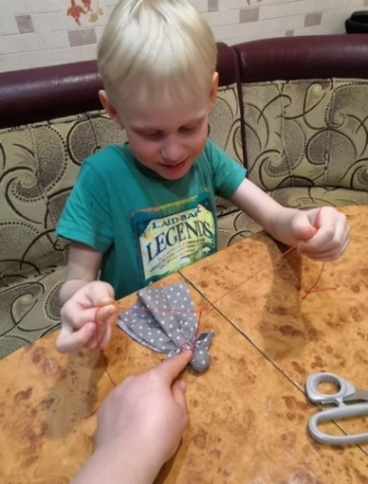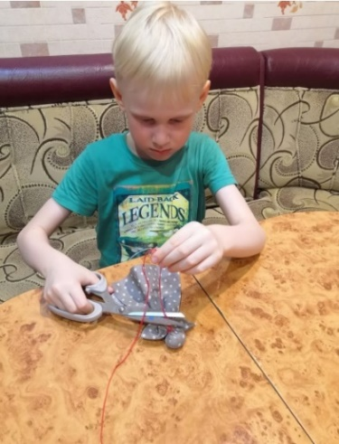
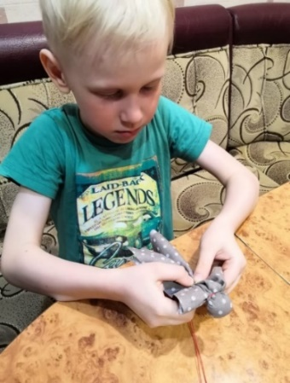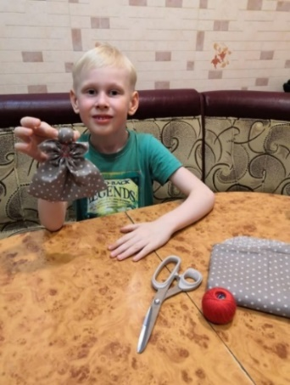

Семья Новикова Андрея, кукла «Колокольчик»:
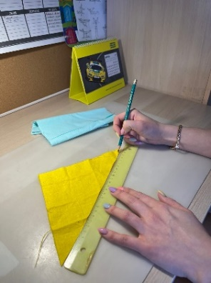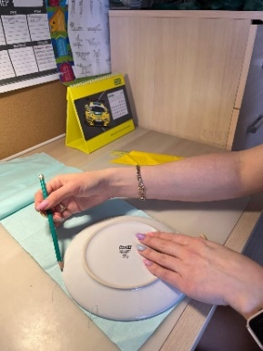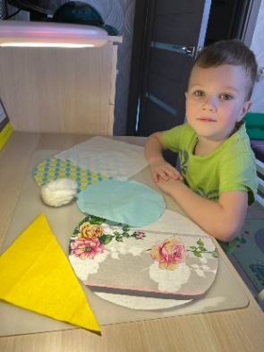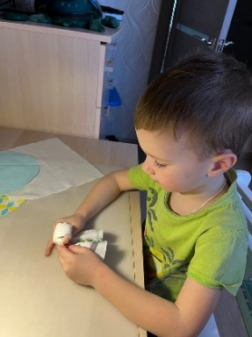
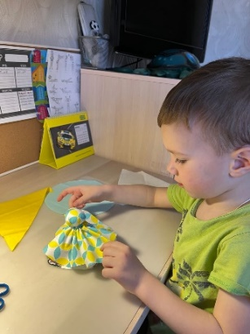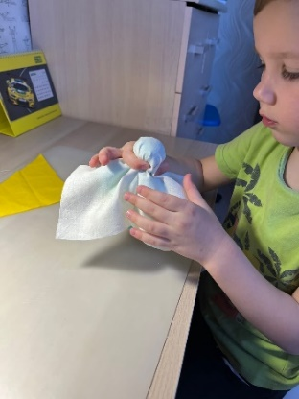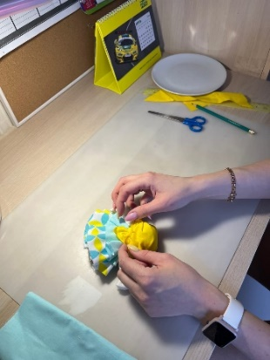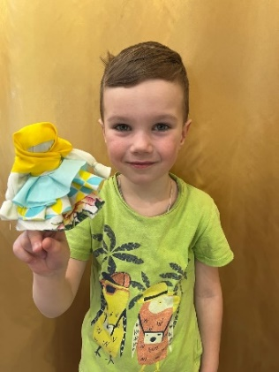

Выставка семейных мастерских:

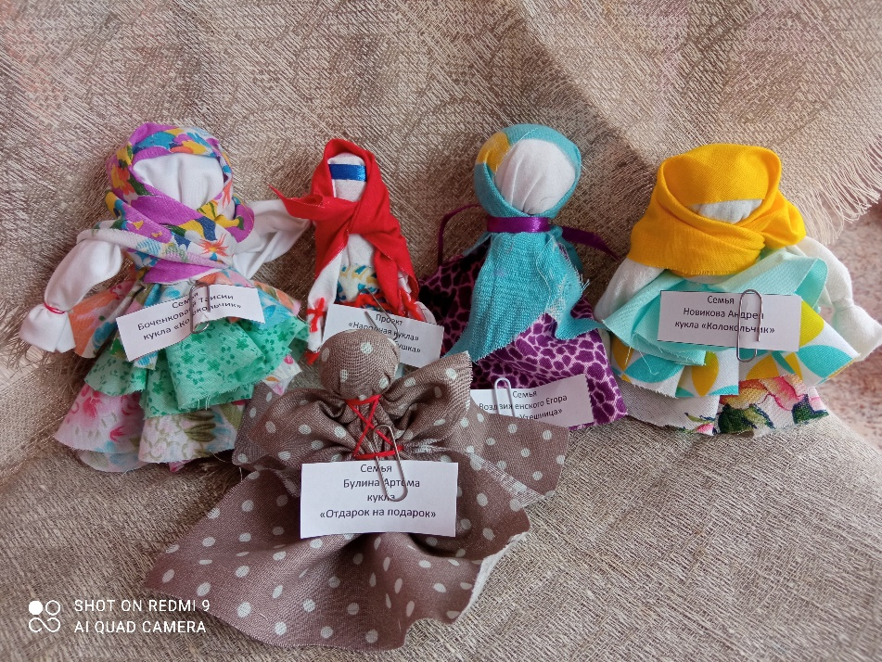

Приложение №10
Изготовление с детьми куклы «Берегиня»:
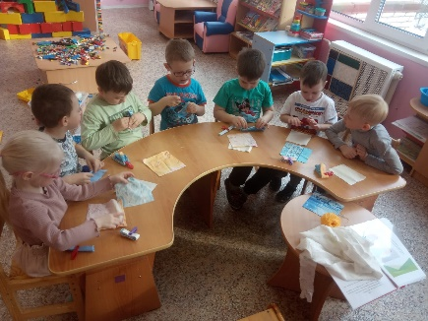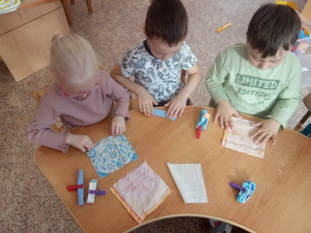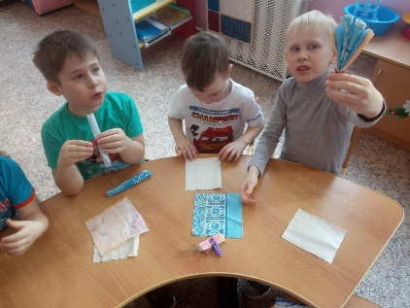

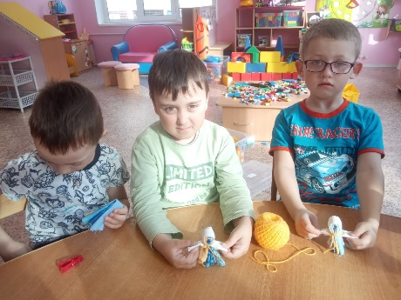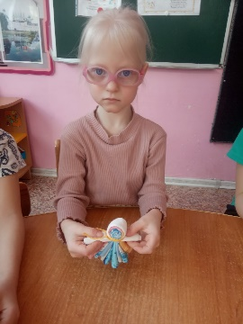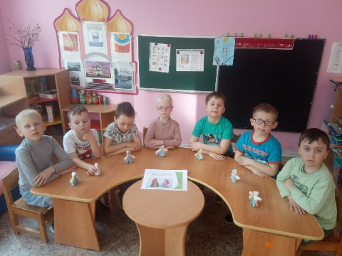

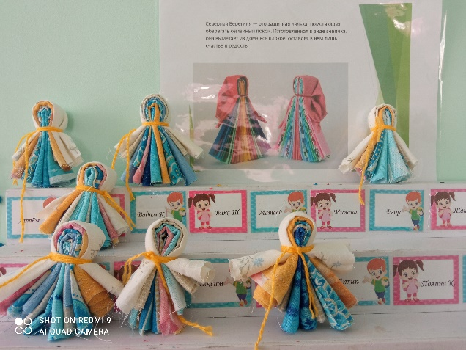

Приложение №11

Мини музей «Народная кукла»:

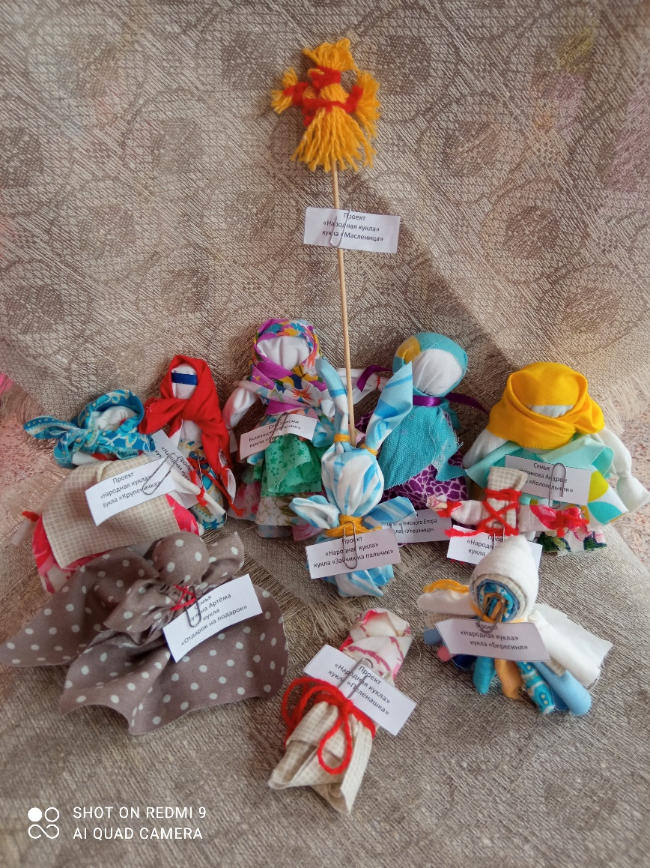

Приложение №12
В апреле планируется:
Изготовление с детьми куклы: «Зайчик на пальчик»:
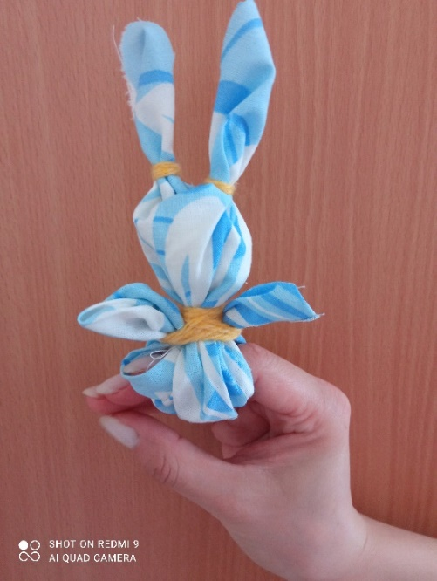

Разучивание «Пальчиковой игры»:
Не плачь, куколка моя,
Остаешься ты одна. (Укачиваем куклу)
Не могу с тобой играть, (Пожимаем плечами)
Нужно мне перестирать: (Имитируем стирку)
Твои платья и носки,
Твои юбки и чулки,
Свитер, варежки, жакет,
Шапочку, цветной берет. (Загибаем пальчики)
Я налью воды чуток,
В таз насыплю порошок.
Пену снежную взобью,
Постираю и пойду. (Имитируют по тексту)
Пока светит солнышко,
Натяну веревочку. (Имитируют движения)
К ней одежду прикреплю, (Имитируют движения)
Ветерком все просушу. (Дуют)
Утюгом туда-сюда
Белье быстро глажу я. (Имитируют движения)
Поработали вдвоем, (Попеременно ударяем кулаком о кулак, и ладонь о ладонь)
А теперь и отдохнем. (Кладём ручки на коленки или на стол)
Разучивание с детьми игры малой подвижности «Ярмарка»:
Дети стоят в кругу. Это – «продавцы». Руки держат за спиной, в руках мелкие предметы разных цветов – красного, оранжевого, зеленого, синего, желтого, фиолетового и т.д. Можно использовать кубики, шарики или заготовленные заранее картонные кружки. В центре круга находится ребенок. Он – «покупатель». Дети все вместе произносят слова, под которые ребёнок-покупатель поворачивается вокруг себя, вытянув вперёд руку, наподобие стрелки:
Ваня, Ваня, покружись,
Всем ребятам покажись,
И какой тебе милей,
Укажи нам поскорей!
Стоп!
На последнем слове ребёнок останавливается. Тот, на которого указала «стрелка», спрашивает «покупателя»:
– Что угодно для души?
Все товары хороши!
Ведущий «делает заказ»:
– Хочу фрукт! (или овощ, ягоду, цветок)
Теперь ребёнок, «принявший заказ», должен предложить фрукт, цвет которого совпадает с игрушкой, спрятанной у него за спиной.
– На тебе грушу, – говорит продавец и протягивает жёлтый кубик.
Ход игры может быть разным – смена покупателя через определённое количество покупок или начисление очков за каждый правильный ответ (детям до 6 лет не рекомендуется). Играть можно и вдвоём с ребёнком, по очереди изображая покупателя и продавца.

